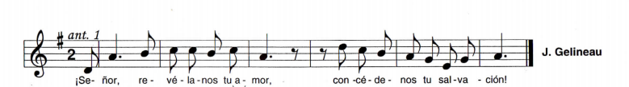
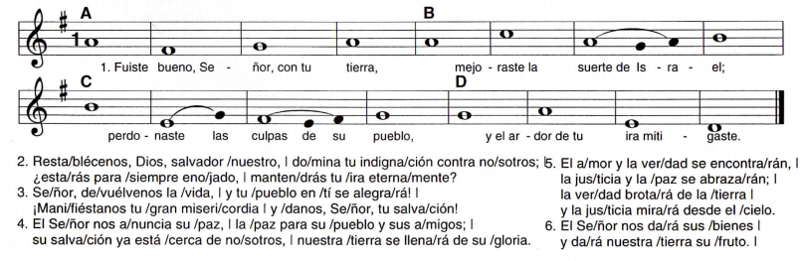
Salmo 84 - Estrofas 2, 3 y 5

